**Дети подготовительной группы вместе со своими мамами приняли участие в выставке «Мусорные фантазии», сделав поделки из бросового материала.**

Воспитатели: Костромина О.В., Зарывных С.В.

**Семья Вероники Коротких сделали «Цыплята на прогулке».**

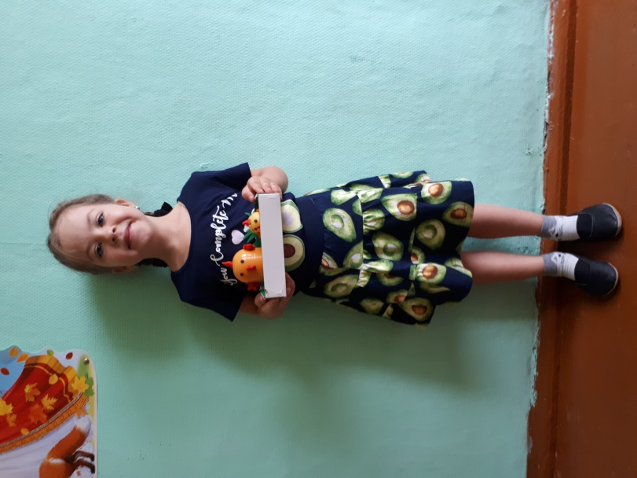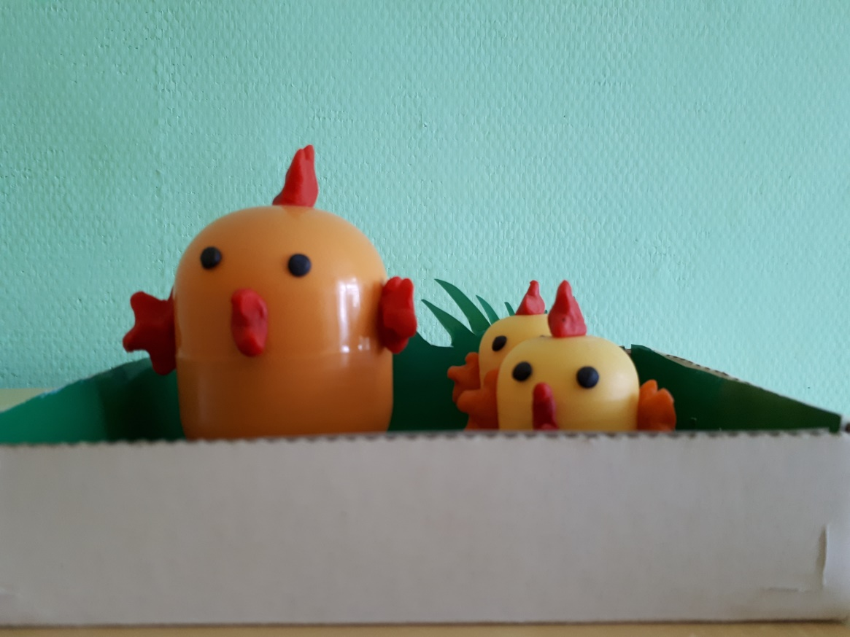

**Семья Никиты Зеленкевич «Кошка Сима».**

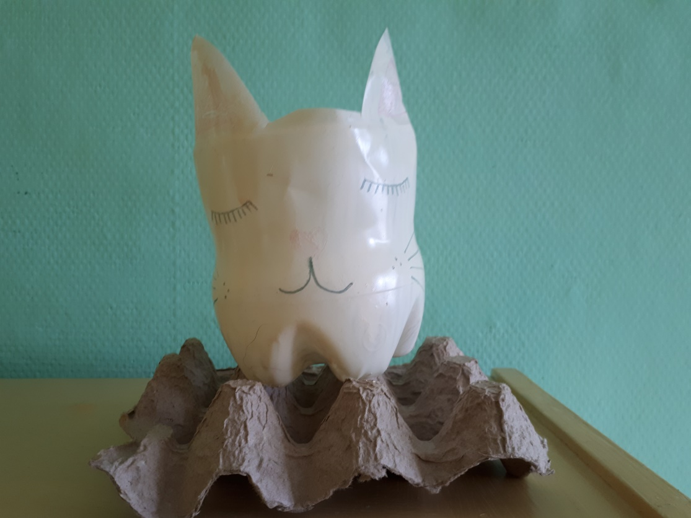

**Семья Максима Вабель сделали «Танк».**

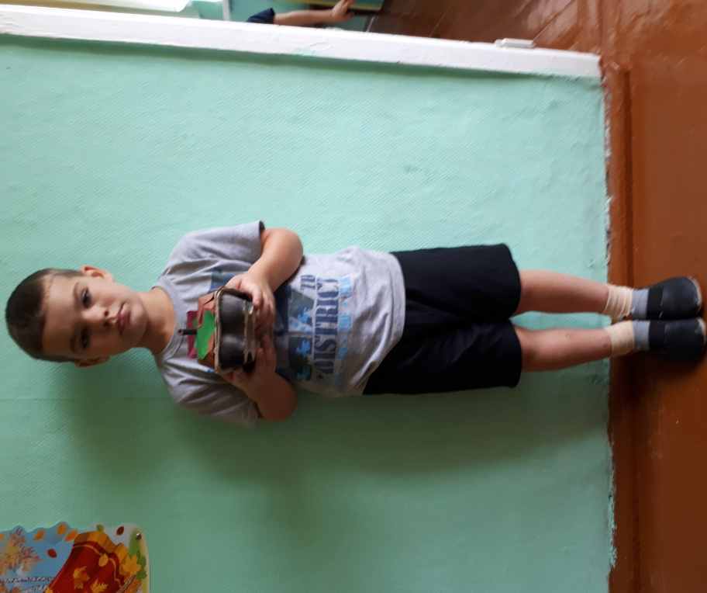

**Семья Лизы Елькиной «Веселые ребята».**

